THEOBROMA spp.

T. cacao → cacau / cacao / cocoa, huacambo / macambo (Peru), maraca (Colômbia)
T. bicolor → baraturi (é assim chamado no médio rio Negro), cacau-de-caracas, huacambillo (Peru)
T. microcarpum, T. speciosum → cacau-rana
T. subincanum → cupu(a)í
T. grandiflorum → cupuaçu

cacau / cocoa (séc XVII) < espanhol cacao (séc XVI) < nahuatl kakahuatl < mixe-zoque kakawa-tl
macambo / huacambo <? jivaro wakamp
maraca <? karib
baraturi < ???
cupu, cupu-açu, cupu(a)-í, cupu-mirim (séc XVIII) <? tupinambá do Pará (Belém) kupu(a) [-açu ‘grande’, -i ‘pequeno’]
MAKU
Hup / Yuhup bəh-ʔúk [hup] / bo-ʔúk [yuhup] cupuí, bo-ʔúk-pog [pog grande] cupuaçu [recentemente introduzido]
Dâw hûl cupuaçu / hul-tə́k cupuí [tək pequeno e redondinho]
Nadëb kakeéç [< português] cacau, jakoró[-ʔɨ́b] cupuaçu [-ʔɨb pai, no sentido de grande]

PUINAVE
Nɨkak igiʔ cacau
Puinave wɨdn-sik cupuí

WARAO kobe-ru / homo-ru / ami-ru cacaus silvestres spp.

YANOMAMI pohoro cacau, hima-rVa baraturi [waiporo-unahi cupuí (em certos dialetos)]

TUKANO
Tukano Ocidental zi͂ʔu / ji͂ʔe cacau
Ye’pâ-Masa wape-kara ≈ cupuaçu
Wanano pe-kara ≈ cupuaçu
Barasana ebekara cacau silvestre
Tuyuka susu / tusu cacau silvestre [o cupuaçu foi recentemente introduzido: trazido do rio Negro abaixo]

GUAHIBO (Sikuani) kujuwi cacau

WITOTO
Witoto mute-na [cf. karihona] cacau
Ocaina ɸoʔtɨɨ-ro [cf. witoto] cacau

BORA (x)áá-ʔo [cf.omagua akáo] / tʰɨríímɨ cacau

PANO
Chácobo noʔótɨ cacau
Kapanawa / Marubo / Katukina noʔó cacau
Shanenawa / Yaminawa rɨȿã / rɨ͂ȿo cacau
Poyanawa nɨȿã cacau
Nukini mɨsi-vi cacau
Kashibo nukan cacau
Matis nokan / nokon cacau, tȿaundon cupuí
Culino de Spix tȿuisno cacau
Kaxarari munju͂tɨ cacau, ʃumã-munju͂tɨ [< ‘cacau’] cupuaçu

TAKANA
Takana kwase / mura cacau
Araona / Ese’ejja / Cavineño k(w)ahe cacau

ARAWAK
†Aruã juára-porro cacau [cf. marawá]

Baniwa maawi-lú-da cupuí
Yukuna maʔawe-ré + lanapita cacau
Piapoco mawi-ri cacau silvestre
†Passé porurú cacau
†Yumana akaouy cacau
†Kauixana káo [cf. omagua] cacau
†Mariaté punáma (???) cacau
†Wainumá matourana cacau

†Bahuana makurudu cacau

†Marawá joero / jueru cacau [cf. deni, aruã], zará cupuaçu
†Waraiku ako [cf. omagua] cacau

Palikur warapuru cacau [cf. karib, wayãpi], kupu cupu

Apurinã kanaka[-ru] / apakatɨrɨ / kaʃi͂tu cacau
Piro kanka / kapi cacau
Iñapari ʔanaʔa-pa cacau

Nomatsiguenga (Kampa) sarigemine-ki cacau
Asháninca (Kampa) kemito-ki cacau
Ashéninca (Kampa) moka cacau
Matsiguenga (Kampa) sarigemine-ki cacau

Amuesha tʃar-metʃ [cf. nomatsiguenga] / pweror-enjetʃ cacau

†Chamicuro aʔpuh-ki cacau

ARAWÁ
Paumari kanaka cacau [cf. apurinã, piro], makaporo cupuaçu
Kulina / Deni zowero / zuweru cacau [cf. marawá], maphanoha / wata / idi cupuaçu
Jarawara nakaboro cacau, himarifo cupuaçu
Suruwaha imuhuru cupuaçu

KATUKINA-KANAMARI
†Katawixi kanaka cacau [cf. apurinã, piro], mutsaba cupu
Kanamari ihtãʔãpi / kawamaŋ cacau, dapə cupu

HARAKMBET sogkoroʔ cacau

KARIB *maraka cacau
Tiriyó wereke + panpokoi cacau
Apalai / Wayana (w)arapuru cacau
WaiWai tʃaiwa cacau, sawakwa cupuaçu-silvestre
Kaxuyana / Hixkaryana tʃaiwa cacau
Waimiri-Atroari arabɨrɨ / marka cacau, sɨrɨkwapa / sɨwaikɨra cacau silvestre, akaʔa cupuí
Yekuana mətəjəkə / kakao cacau
Karihona məturuka / metunika / maraka / konukawa / nehetöi cacau,
mətorori / metunika cupuí (?)
Arara oŋon / manak cacau, waramikupitot cupuaçu
†Opón-Carare abaga-i-də cacau

JÊ
Xavante suprɛze cacau
Timbira honkrɨte-tʃo cacau

†KOROPÓ (Minas Gerais) tembóra cacau

TUPI *akob / *akaʔV(β) cacau, *kupu(a) cupu [tupi-guarani]
Nheengatu kakau cacau [< português], baraturi baraturi
Omagua akáo cacau
Kawahib jumita[-uhu-a] / tarapuá cacau, kupuʔi cupuí
Urubu-Ka’apor kaka cacau [< português], kɨpɨ cupuí
Wayãpi warapuru cacau, akaʔɨ cacau silvestre, kapɨai cupuaçu
Parakanã akaʔo cacau
Suruí do Tocantins akaʔu cacau
Apiaká inata-hu-a cacau
Kayabi kaʔa[-ʔɨwa] cacau
Tembé akaʔu cacau, kupi[-ʔiw] cupuí
Mawé kakau cacau [< português], kupu cupu

Munduruku waidʒe(b) / waiʃep cacau

Tupari atáʔwa cacau
Sakɨrabiat kereru cacau
Makurap dɨnda cacau
Wayoro kamboro cacau

Mondé akob cacau

Arara (rio Machado) agaja cacau

Karitiana kobo cacau

CHAPACURA
Wari’ kanym cacau, witʃe cupuí, ʔotʃe cupuaçu
Oro-Win kenym cacau
Wanham / Kuyubi kanowan / kenim / kajiti cacau

MURA-PIRAHÃ
Pirahã peoto cacau
†Mura (u)baxwi / karahu͂i cacau

AIKANÃ ara cacau

KWAZÁ ereto cacau

KANOÊ komeko cupuí

NAMBIKWARA
Latundê woloh-te cacau [cf. rikbaktsa]
Mamaindê walo-ki cacau
Nambikwara do sul kanaka-neki cacaurana [cf. apurinã!!!]

JABUTI
Djeoromitsi bzietʃe cacau [cf. zapoteco del Istmo biziaa !]
Arikapu apəjra-tʃi cacau

RIKBAKTSA warajak / wa(r)iak cacau

JIVARO
Aguaruna wakámpe baraturi / cacau, kuʃiikam cacau silvestre
Huambisa wakam(p) cacau / baraturi
Achuar wakam(p) cacau / baraturi, kuʃuktʃu / kawaruntʃ cacau silvestre
Shuar wakam(p) / junkus cacau / baraturi

CANDOSHI kawarontʃi cacau [cf. achuar]

CHAYAHUITA maki baraturi, maki-nanpi cacau

MUNICHE maapuɲíʔi, kawɨ́sti cacau

ZÁPARO
ARABELA pona / tona, saparna cacaus spp.
IQUITO kahikúuna cacau

TAUSHIRO (PINCHE) waku cacau

ABISHIRA (VACACOCHA) nutriõ cacau

COFÁN makawɨ [< empréstimo?] cacau

YAGUA parijsã / musade / mumi͂nijã cacau

TIKUNA tʃapere cacau, ngu cacau silvestre, kupu / bárɨ [a 2ª palavra parece errada] cupuaçu

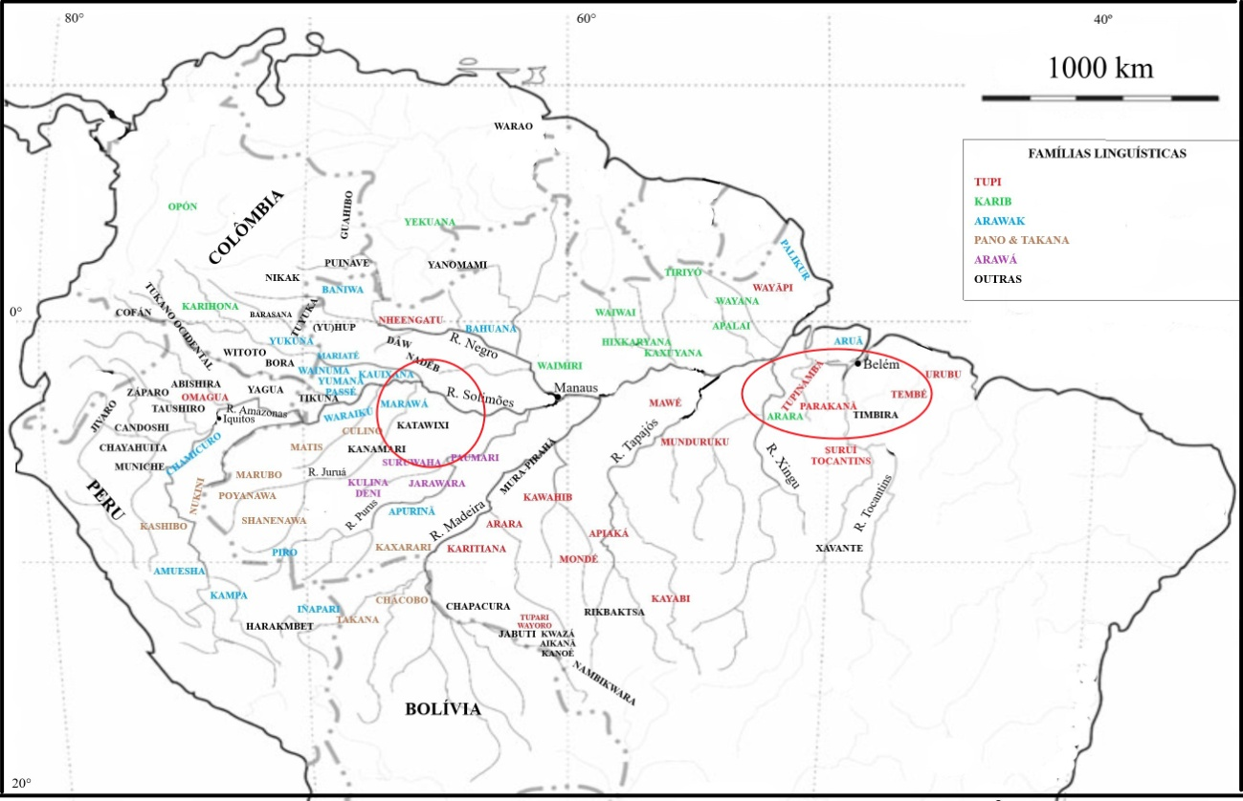

LOCALIZAÇÃO DAS 115 LÍNGUAS ESTUDADAS
(o círculo e a elipse em vermelho indicam as possíveis áreas de domesticação do cupuaçu)

OBSERVAÇÕES:

1) Para designar o cacau (T. cacao), muitas línguas adotaram as palavras espanholas CACAO ou CHOCOLATE: na América Central, nos Andes (aimara, quechua, cayapa, colorado, etc.) e até nas Terras Baixas da América do Sul: na Bolívia (tsimane, yuracaré), na Venezuela (médio e alto rio Orinoco: baniva de Maroa, yavitero), litoral guianese (loko, kari’na). Tais línguas não foram mencionadas.

2) Muitos povos acima mencionados usam palavras iguais ou similares para o cupuaçu (T. grandiflorum) e o cupuí (T. subincanum).

3) Se não me enganar, parece que nenhum dos povos acima mencionados cultivavam o cupuaçu, pelo menos no século XIX ou antes: trata-se sempre de cupuaçu ou cupuí silvestre. Durante o século XVIII, os portugueses nem mencionam o cupuaçu silvestre no vale do rio Negro.

4) Lugares onde encontramos palavras para o cupuí e o cupuaçu:
● ao norte de Manaus: waiwai, waimiri-atroari.
● no alto rio Negro: maku e baniwa.
● na Colômbia: puinave, karihona (karib), e com os yanomami.
● no Purus-Juruá até o Solimões: katukina-kanamari + arawá + marawá (arawak) + matis (pano) ⇒ vários nomes para o cupuaçu
● em Rondônia: chapacura e kanoê.
● na foz do Amazonas: Amapá + região em volta de Belém (palikur, tupi-guarani), até os arara (karib) ⇒ vários nomes para o cupuaçu ⇒ é possivelmente a área de domesticação do cupuaçu (no mapa acima, a elipse em vermelho), sem descartar a área em volta de Tefé (no mapa acima, o círculo em vermelho): baixos rios Purus-Juruá até o rio Solimões e o rio Japurá: marawá (arawak), família arawak, família arawá, nadëb (maku).

5) Palavras frequentamente encontradas:
AKAO cacau: origem tupi ZUARA / JUERU cacau cf. aruã, marawá, deni, kulina
MARAKA cacau: karib? PORO cacau cf. aruã, arawá, yanomami (cf. wara-puru)
WARAPURU cacau: karib? (cf. aikanã, rikbaktsa, nambikwara) KUPU cupu: tupi-guarani?

O USO YANOMAMI DE THEOBROMA COMO INDICADOR
DE TERRAS BOAS DE SE PLANTAR BANANAS

Até o fim do século XX, os yanomami eram um dos últimos povos de população relevante do planeta (30.000 pessoas), que não eram aculturados e que viviam livremente, bem no estilo do que os europeus encontraram cinco séculos atrás. Todos os outros já foram destruídos ou profundamente modificados.
Os yanomami vivem em pequenas comunidades (50-300 pessoas), no pé das montanhas de 1000-2000 metros que correm das cabeceiras do rio Parima-Uraricoera (cabeceiras do rio Branco) e do rio Orinoco, até o Pico da Neblina. São nessas montanhas que eles podem se refugiar em caso de raides guerreiros organizados contra eles por outras comunidades yanomami.
A roça yanomami é um verdadeiro bananal, com um pouquinho de milho e de macaxeira. A banana foi introduzida durante os séculos XVII-XVIII. Os yanomami são semi-nômades (wayumɨ): vivem perto da roça principal durante 1-2 meses, depois deslocam-se na floresta durante alguns meses, antes de retornar à roça principal. Efetuam assim verdadeiros círculos migratórios.
Qual é o uso dos Theobroma pelos yanomami:

Theobroma bicolor --- BARATURI --- Uso yanomami: a fruta; a pulpa; as sementes são assados ou cozidos.

Theobroma cacao --- CACAU, HUACAMBO / MACAMBO (Peru), MARACA (Colômbia) --- Uso yanomami: a fruta; a madeira é usada para fazer fogo por fricção.
OBSERVAÇÃO: o cacau silvestre da região Negro-Branco-alto Orinoco foi reconhecida como de ótima qualidade já no século XVIII, quando os espanhóis e os portugueses ocuparam toda essa área. Então, por que essa raça do alto Orinoco não está registrada nos 10 grupos geneticamente distintos reconhecidos de T. cacao?

Theobroma microcarpum --- CACAU-RANA --- Uso yanomami: fruta.

Theobroma subincanum --- CUPUÍ --- A fruta é comida de irara, macaco-prego, etc.

Theobroma grandiflorum --- CUPUAÇU --- Creio que não há na floresta dos yanomami, nem na área Negro-Branco-Orinoco.

Mas o uso yanomami de Theobroma não se limita a isso: serve também para descobrir os melhores solos e escolher o lugar de suas futuras roças. Por exemplo, a presença de samaúma (Ceiba pentandra) ou de baraturi (Theobroma bicolor) indica que o solo é bom para cultivar bananas (terra amarela ou preta), enquanto a presença de cabari (Clathrotropis macrocarpa) indica que o solo não é bom para bananas, mas é bom para a macaxeira. NOTA: O uso de plantas como indicadores da fertilidade do solo ou da aptidão para o cultivo é provavelmente um fenômeno comum entre grupos amazônicos. Em muitas partes da Amazônia, os solos antropogênicos pretos, conhecidos localmente como terra preta do índio, são os locais preferidos para a horticultura de roça. Acredita-se que esses solos marquem os locais de aldeias anteriores e indiquem a ocupação repetida durante períodos muito longos. Esses solos, entretanto, não são comuns no território yanomami. Embora alguns grupos yanomami, durante suas migrações das terras altas, tenham ocupado antigos locais de roça deixados por grupos yanomami que migraram anteriormente ou por tribos extintas que viviam nas terras baixas, os solos nesses locais não se aproximam dos níveis de terra preta.
Os yanomami fazem seus assentamentos perto da roça principal. Durante seu semi-nomadismo sazonal (wayumɨ), vivem e fazem seus assentamentos provisórios em plena floresta.
Cada dois anos, os yanomami refazem seu assentamento principal, perto ou dentro do assentamento original, e isso por vários motivos: conflitos entre famílias que acabam recusando-se a viver juntas, presença insuportável de pulgas em assentamentos velhos, etc.
Como exemplo de assentamentos parcialmente superpostos e de superfície gigantesca, os 400 yanomami que ocuparam os arredores da Missão da Consolata no médio rio Catrimani (Roraima) a partir de 1965 (data da fundação dessa missão católica): o conjunto de assentamentos (velhos e novos) ocupa uma área quase equivalente à da cidade de Manaus. Os pés de baraturi (Theobroma bicolor) agora estão por todo lado, mesmo que nenhum yanomami do mundo NUNCA PLANTOU UM SÓ PÉ DE BARATURI OU DE CACAU: trata-se sempre de árvores selvagens que se multiplicaram com a ajuda dos yanomami que os coletavam e os comiam.
Imaginem agora que a civilização acaba tragicamente no planeta Terra e que, daqui a mil anos, uma nave alienígena pousa nesse lugar, com sua equipe de arqueólogos. Depois dos trabalhos de escavação, a equipe deduzirá que a área enorme mantinha uma população de pelo menos 40.000 pessoas (ou seja: um erro de 99% ← 400 e não 40.000), e que essas pessoas cultivavam muitos baraturis. Se, já para um bom botânico, é sumamente difícil diferenciar, nas plantas de sub-bosque, um pé de baraturi verdadeiramente selvagem daqueles cujos pais podem ter sido originalmente cultivados e abandonados, imaginem o problema para nossa equipe de arqueólogos alienígenas e multipliquem-o por 1000!

CONCLUSÃO: nos trabalhos de escavação, não é da competência da arqueologia:
- decidir se tal ou tal amostra botânica, descoberta dentro de um assentamento ou de um jardim humano pré-histórico, é a prova de uma pretensa domesticação agrícola, sobretudo quando a mesma espécie se encontra em estado selvagem nas imediações; alternativamente, a amostra botânica pode ser considerada como o sinal dado às sociedades pré-históricas para se instalar em terreno bom de se plantar;
- estabelecer uma correlação entre o tamanho do assentamento estudado e a população que aí vivia, conforme um suposto padrão de concentração demográfico que pode estar errado a mais de 99%; alternativamente, o tamanho pode ser considerado como o sinal deixado por populações semi-nômades andando em círculos e remodelando permanentemente suas residências provisórias.

Domestication of the Amazonian fruit tree cupuaçu

may have stretched over the past 8000 years

(artigo de 2023, COMENTÁRIOS)

● Abstract: ‘Our results indicate that cupuaçu is a domesticated variant of its wild relative, cupuí (T. subincanum)’: Então, botanicamente falando, temos uma ou duas espécies? E como ela se chamaria: T. grandiflorum para o conjunto cupuí/cupuaçu, obedecendo ao princípio de prioridade? E por que então os colonos do século XVIII falam do cupuaçu como ‘árvores selvagens’, sem sequer mencionar o seu cultivo? Isso é importante, porque os cupuaçus crescem bem como plantas de sub-bosque, e isso vai nos dificultar a vida para fazer a distinção entre árvores verdadeiramente selvagens e aquelas cujos pais podem ter sido originalmente cultivados e depois abandonados.

● Abstract: ‘um estudo genético do cupuaçu a partir de amostras coletadas em 4 lugares da Amazônia brasileira’: Xapuri-Acre (ACRE), Balbina-Amazonas (BALB), Tapajós-Pará (PARA), and São Gabriel da Cachoeira-Amazonas (SGCA) : estamos longe do estudo de 2008 sobre o cacau, com uma amostra de 1241 pés de cacau, o que evidenciou 10 grupos de T. cacao! Esse novo estudo sobre o cupuaçu me parece um trabalho de pobre: somente uma amostra de 24 pés de cupuaçu em 4 lugares. Uma verdadeira vergonha!
[e permito-me repetir o que digo neste pdf (página 6): os 10 grupos de T. cacao reconhecidos em 2008 não me parecem suficientes para resolver plenamente o problema do cacau: faltam o excelente cacau do alto rio Orinoco, o cacau das várzeas do rio Purus e do rio Juruá, o cacau de Rondônia, etc.]

● Abstract: ‘o cupuaçu é uma variedade domesticada do cupuí, provavelmente originária do médio-alto rio Negro’: então, quer dizer que Balbina fica na médio rio Negro? E eu que pensava que estava na bacia do rio Uatumã! E há mais: a distância entre São Gabriel da Cachoeira (SGCA) e Balbina (BALB) é 800 km, e não 400 km como os autores do artigo o pretendem. Isso não é simples detalhe, porque vai MUDAR TODA A LÓGICA das coisas. Supondo que estão certos (o que duvido), é ILÓGICO dizer que a maior diversidade genética em SGCA e BALB implica que o médio-alto rio Negro é a área de domesticação do cupuaçu. Não, os dois lugares (SGCA e BALB) são longe demais, o que LOGICAMENTE implica que a área de domesticação é maior, como o indica o mapa abaixo, com toda a área em vermelho grosso: rio Negro, rio Japurá, rio Solimões, baixos rios Juruá, Purus, Madeira e Tapajós, quase até Santarém, sem se esquecer de Manaus para o norte, até a Guiana. Enfim, uma área originária tão vasta que não mostra nenhum ponto de origem!

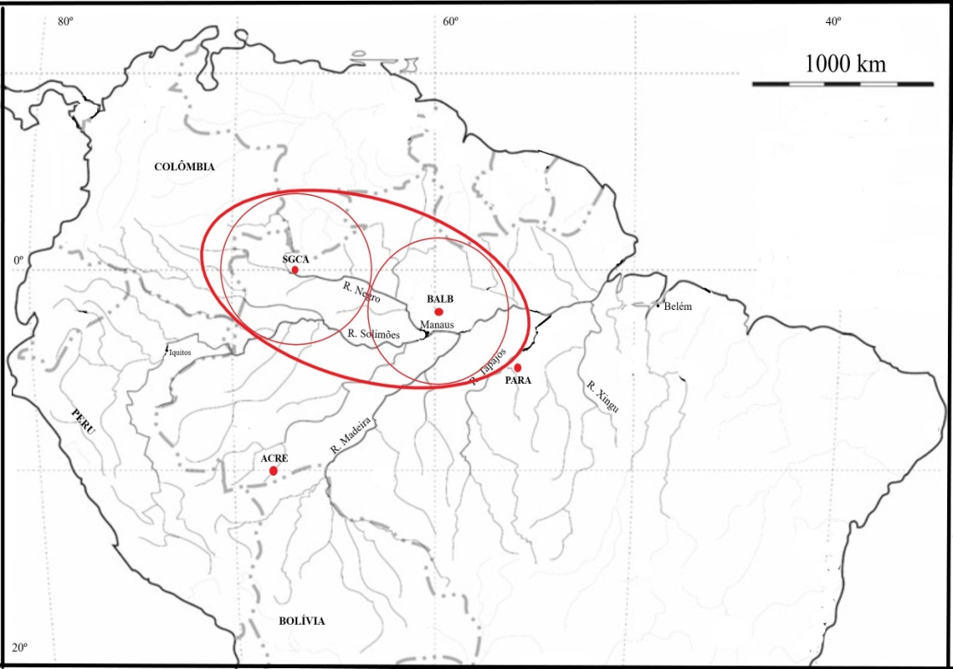

● Introduction: Cupuaçu as a domesticated form: ‘A second study demonstrated cupuaçu’s limited genetic diversity’ (Alves, Clement et alii, 2007): parece que os autores erraram na leitura do artigo, cujo título era; ‘high levels of genetic divergence... in cupuassu’. De qualquer forma, os autores insistem na ‘redução da diversidade genética do cupuaçu’, o que seria o sinal e o preço da domesticação.
Não entendi qual relógio molecular eles usam para inferir uma 1ª domesticação ‘lá pelo meio do holoceno’ (na Fig.2, falam de um tal Stairway Plot 2). Não acredito nessas coisas: sem calibração por fósseis, não quero saber desses relógios.

● Cupuaçu in time and space: do médio e alto rio Negro (1ª fase de domesticação: ≈ 7000 anos atrás), o cupuaçu teria sido levado para outras áreas (2ª fase de domesticação: 169 anos atrás): Quanta besteira! Não havia cupuaçu no rio Negro durante o século XVIII, e os índios de lá só conheciam o cupuí. Os autores devem ter misturado cupuí e cupuaçu no microscópio!

● Cupuaçu and the history of human occupation in Amazonia: ‘Our results provide evidence against the idea that cupuaçu originated as a wild entity in the Eastern Amazon Basin’: mas os autores esqueceram-se de coletar no Leste Amazônico: Belém...Amapá...Maranhão!!!

● Cupuaçu and the history of human occupation in Amazonia: um blablabla sem fim, feito por gente que nunca viu os índios de hoje e pretende saber tudo deles 8000 anos atrás. Tudo isso começou com esse tal estudo genético (‘o cupuaçu é uma planta domesticada pelos nativos da Amazônia há cerca de 8000 anos atrás’), e agora, pede-se socorro aos ‘especialistas’ da arqueologia, da arqueobotânica, etc., que teriam confirmado a suspeita quando teriam notado que o cupuaçu existia em maior número próximo a assentamentos humanos, e sua presença na floresta era mais rara (isso é suspeita minha, porque o artigo não indica claramente o papel da arqueologia no estudo).
E é claro que ninguém sugeriu a possibilidade oposta, mas igualmente lógica: que os nativos escolheram o cupuaçu, não para plantá-lo, mas por ele ser considerado um sinal adequado dado às sociedades pré-históricas para se instalar em terreno bom de se plantar. LER ATENTAMENTE A PÁGINA 6 DESTE PDF: « O USO YANOMAMI DE THEOBROMA COMO INDICADOR DE TERRAS BOAS DE SE PLANTAR BANANAS ». É UM CASO REAL que não sai da imaginação.

BIRIBÁ (Rollinia deliciosa), CHIRIMOYA (Annona cherimola)
& OTHER ANNONACEAE

Regional, vernacular and indigenous terms for BIRIBÁ & CHIRIMOYA, researched and organized by Henri Ramirez.

Symbols, abbreviations & notes on orthography:

[<] = from
[< ?] = maybe from
> = to
(--- yrs.) = approximative time depth for the proto-language
*--- = hypothetical reconstructed form (preceding a linguistic form)

ï high central vowel (as o and e in English women) ñ as in Spanish
y as in English yes ’ glottal stop
ch as in English church sh as in English ship

REGIONAL AND VERNACULAR TERMS

EMBIRA “bast fiber used for making ropes, tow, etc. (whose bark comes from many species of Annonaceae, Sterculiaceae, etc.)” Portuguese (16th century [1574]) < Tupinambá (Tupi family) (ï)mbïra “fiber, filament, tow”

● biribá (Rollinia deliciosa) [Guyanas, Northern Brazil, Amazon Valley, Mata Atlântica (?)] Portuguese (17th century [1631], at Belém-do-Pará) < Tupinambá mbïrïwa: (ï)mbïra “embira, fiber” + ïwa “fruit” >>> mbïrïwa = “fruit of embireira, fruit of Annonaceae spp.”.

● chirimoya (Annona cherimola) [Andean regions from Chile, Bolivia, Peru to Colombia + Central America + Mexico] Spanish (17th century [1653]) OR < ??? Quiché (Maya language of Guatemala) OR < ??? Quechua (Peru) chiri-muya “seed of cold (country)” < chiri “cold” + muya “seed” [depending on chirimoya coming from Central America or from South America].

● anona / annone / anón (Annona spp.) Spanish (16th century), then French, English, Italian, etc. < Tainó (Arawak of Hispaniola) anón “id.”.

● soursop (Annona muricata) [Tropical regions of the Americas, West Indies] (< English sour + sop). zuurzak (< Dutch zuur “sour”, zak “saco”), guanábana Spanish (16th century [1510]) < Tainó (Arawak of Santo Domingo) guanaba, graviola Portuguese < ???, corossol French < Portuguese coração, cachiman French & Spanish < Tainó (Arawak of Haiti).

● sweetsop / sugar-apple (Annona squamosa, Annona reticulata) [Tropical regions of the Americas, West Indies] English, chirimoya / anona Spanish, fruta-de-conde / ata / araticum Portuguese (respectively: 1899 / 18th century / 1584, the last one from Tupinambá aratïku), corossol / cachiman French.

INDIGENOUS TERMS ORGANIZED BY LINGUISTIC FAMILIES (only South America):

Aikanã werepepa’i

Aimara juruktira

Arawá

MADIHA (KULINA) kasizo (cf. Katukina-Kanamari)

Arawak (Aruak, Maipure) (4.000 yrs.)

I) JAPURÁ-COLÔMBIA
Iª) BANIWA-KORIPAKO wiríwa [< Língua Geral wiriwa]
I^{b}) YUKUNA ka’ayú
I^{c}) PIAPOCO wiriwa [< Língua Geral wiriwa]
I^{d}) KAIXANA iriwá [< Língua Geral wiriwa]
Ie) RESIGARO ta’aká-bú [< Bora]
II) ALTO ORINOCO
IIIª) BANIVA-MAROA wiríwa [< Língua Geral wiriwa]
III) PURUS
IIIª) PIRO hanona [< Spanish], chirimoya [< Spanish]
III^{b}) †IÑAPARI anona [< Spanish]
III^{c}) APURINÃ uwarayu fruta-do-conde
IV) AMUESHA (Yanesha) anona’ [< Spanish]

Cahuapana (1.000 anos)

CHAYAHUITA (a)ï / ïsha

Carib (2.500 yrs.)

I) KARI’NA anonosi [loan], urusuru graviola [< english soursop]
II) WAIMIRI-ATROARI wiriba [< Língua Geral wiriwa]
III) TIRIYÓ karosiwa biribá?, graviola?
IV) ARARA edeto graviola

Chapacura (1.300 yrs.)

WARI’ karatik, para-nanam wild biribá

Chiquito chirimoya-ʂ [loan]

Cofan kha’ña chirimoya

Harakmbet samama

Hoti wãyõ + waeka

Itonama chasba

Jívaro (1.000 yrs.)

SHUAR kïach
ACHUAR kïach

Katukina-Kanamari kochiyo ata (cf. Arawá)

Kwaza bïrïrïtu͂i

Maku (2.500 yrs.)

I) NADËB waríba [< Língua Geral wiriwa]
II) HUP-DÂW
IIª) HUP & YUHUP çip
II^{b}) DÂW walíw [< língua Geral wiriwa]

(Maku-)Puinave sïdn-kabm [sïdn “embira”] + widiwa [< Língua Geral wiriwa]

Mascoy (Lengua) yanowa

Moseten & Chimane tso’ih wild biribá

Münkü (Irantxe) tin-kye’ï fruta-do-conde

Pano (1.500 yrs.)

I) PANO CENTRAL
Iª) KAXIBO ʂaïn-mïya chirimoya ou biribá? + shaku
I^{b}) SHIPIBO / KAPANAWA / PANO ʂawïn-mïya [ʂawïn “tamandua”, mïya “???”]
I^{c}) MARUBO / KATUKINA pachi-vimi wild biribá
I^{d}) YAMINAWA (Yawanawa, Shanenawa) tsi͂is-fi͂
Ie) CHACOBO / †ATSAHUACA kapïtḯro graviola (?)
I^{f}) AMAWAKA ʂawïn-mïya chirimoya ou biribá?
II) KAXARARI yuti wild biribá

Quechua chirimuʎa [chiri-muʎa “seed of cold (country)” < chiri “cold” + muʎa “seed”]

Tikuna naxü͂

Tukano (1.500 yrs.) *pi’i “cesto” + *kã-ro “amarra” > *pi’i-kã-ro “embira” > *pi’i-kã-(g)a “fruit of embira (biribá, ata, graviola, etc.)” (with suffix -ga “fruit”) > *pi’ká “id.”

I) KUBEO --- (no primary word)
II) DESANO pi’ká-ra
III) TUKANO
IIIª) TUKANO
YE’PA-MASA (Tukano) pi’ká biribá
TUYUKA pika
KARAPANÃ pika
III^{b}) WANANO / PIRATAPUYO pi’ka / pi’tʃa-kï
IV) TUKANO OCIDENTAL mi’ka chirimoya (and not biribá)
V) TANIMUKA (Retuama) ka’yúa [< Yukuna (Arawak)]
VI) MAKUNA mika / pika

Tupi (4.500 yrs.)

I) MUNDURUKU erawa [< ? wiriwa]
II) TUPI-GUARANI
IIª) TUPI-GUARANI wiriwa / iwïría (Nheengatu), ïwirï (Wayampi), (ï)mbïrïwa (Tupinambá) [< “embira” + “fruit”]
II^{c}) (SATERE-)MAUÉ wiriwa [loan]
III) MONDÉ
IIIª) SURUÍ ---
III^{b}) MONDÉ paowa

Witoto (1.500 yrs.) & Bora

I) WITOTO togue [< togue “bone marrow”] / mïi- wild annona
II) OCAINA toxoo-ya (“biribá, graviola”)

BORA (Miraña) tha’kha (“biribá, graviola”) [cf. thaʔkha “gordura animal”]

Yagua

YAGUA hãtyu, su͂su͂tu cabeça-de-guacamayo

Yuracaré mahudju

Záparo

ARABELA (Chiripuno) rihii-na
ZÁPARO sakatu

OBSERVAÇÕES

1) Problemas principais no meu estudo:

♦ A taxonomia botânica das Annonaceae é delicada: muitas dessas Annonaceae (pelo menos o fruto) têm quase a mesma aparência. Sendo assim, não é de se estranhar se só encontramos, na maioria das línguas indígenas da América do Sul, uma designação única para várias espécies de embira.
Em certas áreas peruanas ou colombianas, eu dei um termo, mas não sei dizer se é o BIRIBÁ ou a CHIRIMOYA...
E as variedades silvestres? Há trabalho botânico exaustivo sobre isso? Creio que não.
⇒ Pesquisar mais a parte botânica: é essencial.

♦ Historicamente, a origem dos plantios complica-se pela lógica da Conquista Europeia: certas frutas procedendo da América Central foram rapidamente aclimatadas pelos espanhóis no Peru (como talvez Annona cherimola), sem que haja muito registros escritos dessas aclimatações.
⇒ Pesquisar mais os registros da época colonial.

2) Os fatos que a pesquisa linguística precedente revela:
- quase todos os povos indígenas das Terras Baixas da América do Sul extraem fibras da casca de várias anonáceas para a confecção de amarras e cordas (as tais “embiras”), mas a maioria deles NÃO planta anonáceas como fonte de frutas, contentando-se apenas dos frutos de certas espécies ou raças silvestres.
- os tupinambá e os tukano têm um termo genérico para o biribá, que eles plantam (ou plantavam), mas esse termo significa simplesmente “fruta de árvore de fibra, fruta de embira” (mbïrïwa em tupinambá e pi’ka em tukano) e nada mais. Isso sugere uma agricultura recentemente desenvolvido e, no caso dos tukano, mais do que incipiente (nas roças tukano, só vi um pé de biribá em anos de pesquisa). Os witoto também plantam uma anonácea, mas sem termo original.
- muitos povos amazônicos recorrem à adoção da palavra nheengatu (língua geral da Amazônia) wiriwa, variante da palavra tupinambá mbïrïwa.
Tudo isso parece indicar que o uso agrícola do biribá (no leste) e de outras variedades é recente e/ou inexistente na Amazônia... pelo menos, em muitas partes da Amazônia.

3) Como se pode ver pelo mapa da página que segue, os nomes recolhidos são mais numerosos no oeste (Amazônia Ocidental). Isso sugere que a origem do cultivo de pelo menos uma certa ANONA bem poderia ser na Amazônia Ocidental (Peru, Equador, Colômbia), talvez entre os Jívaro e os Cofan (cf. mapa). Se as annonaceas têm uma origem na América Central, basta supor uma “invasão” muito antiga de várias espécies de Annona da América Central para a América do Sul, que seria assim um centro de dispersão secundário, onde surgiram novas espécies com o decorrer do tempo, como Annona deliciosa. Mas cuidado: pode ser simplesmente a CHIRIMOYA que “desceu” dos Andes...
Não se esquecer que a América Central não foi estudada, e cuidado redobrado com a taxonomia das Annonaceae, especialmente as tais “Rollinia” deliciosa e Annona cherimola.

MAPA DAS LÍNGUAS MENCIONADAS

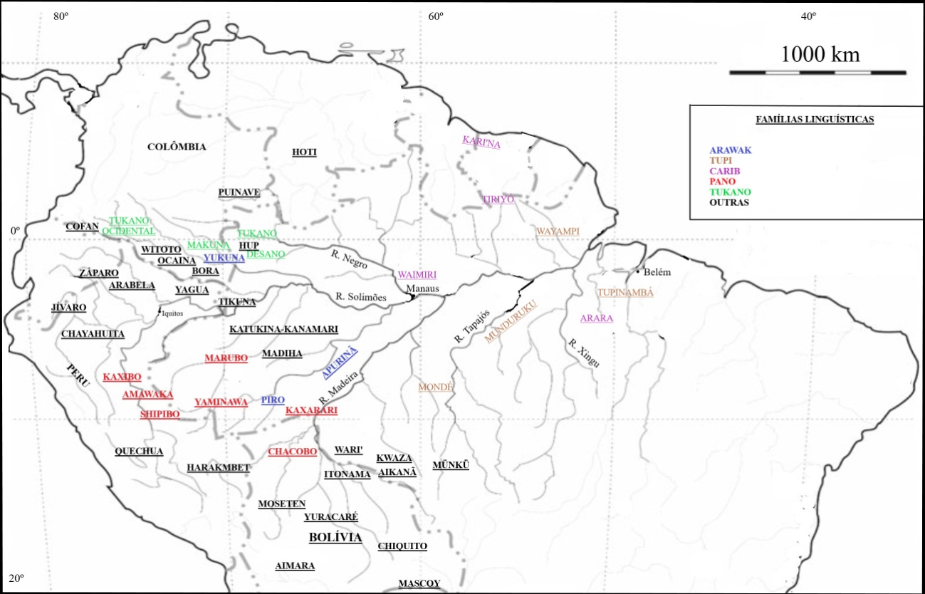

Foi assim que notei as formas dâw no meu banco de dados daquela época. Talvez possa ter ocorrido que hûl era na origem o cupuí, mas acabou designando o cupuaçu, que é hoje mais valorizado que o cupuí. Esse tipo de mudança de sentido é frequente nas línguas. Por exemplo, em certas línguas arawak, a palavra para anta acabou designando o cavalo ou o gado. Assim, a palavra achagua (arawak) éema anta mudou de sentido com a chegada dos europeus e, hoje, significa cavalo. Para designar a anta nativa, usa-se expressões do tipo: inalimeeri-eema cavalo-da-mata. Tudo isso porque, com o tempo, o cavalo importado tornou-se mais importante que a anta nativa.
Foi assim que notei as formas nadëb no meu banco de dados daquela época. Esqueci-me totalmente de perguntar o cupuí, que deve ser jakoró. Esse jakoró, que não tem muito a ‘cara’ de uma palavra nadëb, poderia ser um empréstimo mariarana, um grupo baré (arawak) extinto do rio Uneuixi (interflúvio rio Negro-Japurá). Infelizmente, não temos muitos dados mariarana, e nada sobre o cupu [cf. Ramirez, Enciclopédia das Línguas Arawak, vol III, p. 60]. O problema fica aberto: Empréstimo? De que língua?
TODAS AS LÍNGUAS DA ARTÉRIA PRINCIPAL (rio Amazonas ou Solimões), entre os †Marawá (Arawak, perto de Tefé) e os †Aruã (Arawak, ilha de Marajó), desaparecam sem deixar documentação linguística. Mesma documentação inexistente ou rudimentar no baixo e médio rio Negro, onde viviam muitos grupos arawak hoje extintos (ou, pelo menos, com língua extinta): †BARÉ, †MANAO, †CARIAÍ, †ARUAQUI, etc. O pesquisador NUNCA DEVE ESQUECER-SE DISSO quando procura os nomes que designam ou designavam o cacau e o cupu. Sobre os †Aruaqui (arawak) do baixo rio Negro e dos rios Urubu, Jauaperi e Uatumã, e sua relação com os Waimiri-Atroari (Karib), cf. Ramirez, Enciclopédia das Línguas Arawak, vol III, pp. 14-18.

